**BUSINESS REQUIREMENTS SPECIFICATIONS (BRS)**

**ISPE462 - PORTAL DE RRHH**

**PROYECTO ( X ) REQUERIMIENTO ( ) INCIDENCIA ( )**

|  |  |
| --- | --- |
| **ROL** | **NOMBRE** |
| IT Manager | Ronald Arce |
| IT Software Supervisor | Ernesto Fernandez |
| IT Programmer Analyst | Carlo Castro |
| HRPB Head Perú | Mónica Gonzales |
| HR Recruitment Specialist | Sandra Moreno |

|  |  |  |  |
| --- | --- | --- | --- |
| **Autor** | **Fecha** | **Versión** | **Razón de Cambio** |
| Carlo Castro | 15/08/2018 | 1.0 | Creación del documento |
|  |  |  |  |
|  |  |  |  |

**2018**

**INDICE**

1. Objetivos 3

2. Alcance 3

3. AS IS 4

4. TO DO 4

5. Requerimientos 7

5.1. Requerimientos Funcionales 7

5.2. Requerimientos No Funcionales 24

6. Aprobaciones 26

## Objetivos

La finalidad del documento es describir el proyecto del *portal de RRHH*; permitiendo así un mejor entendimiento de la necesidad presentada.

## Alcance

El proyecto pretende centralizar el proceso de registro de fichas de personal nuevo y actualización de colaboradores ya contratados. Dentro de la automatización, se realizarán los siguientes procesos a alto nivel:

* Generación del Pre-Registro: El administrador del sistema (R&S), ingresará los datos generales del nuevo colaborador como Nombres, Apellidos y correo. Con la finalidad de generar una invitación para el inicio del ingreso de los datos de la ficha laboral.
* Registro de Usuario: El colaborador recibirá la invitación a través de un correo, donde podrá crear su cuenta; el cual posteriormente le permitirá ingresar al portal Web.
* Registrar/Actualizar Ficha de Colaborador: El administrador y el colaborador podrán acceder al portal web a actualizar/completar la ficha laboral (nuevo o antiguo).

Por otro, el portal web le permitirá al colaborador ingresar incidentes y/o quejas por alguna índole laboral. Esta información será manejada por distintas áreas para poder dar solución al incidente reportado. Para esto se tomará como base el reporte de Incidentes y/o Quejas que maneja el grupo: **Formato Grievance**.

Adicionalmente, se realizará una carga masiva del personal ya contratado, para que pueda figurar su alta en el portal web.

## AS IS

Actualmente todos los colaboradores llenan a mano su Ficha de Ingreso, de los cuales algunos, no llegan a terminar de hacerlo. Posteriormente R&S rellena esos datos y los remite en un Excel a BDO. Luego BDO carga los datos en su base de datos. Tenemos 3 procesos, siendo la necesidad imperante el consolidarlos en uno solo.

Por otra parte, existe un reporte de incidente/queja (formato Grievance), el cual es llenado a mano por los colaboradores cuando sea el caso y constituye el inicio de un procedimiento.

## TO DO

Se creará un portal web la cual se automatizará estos flujos:

* 1. **Pre-Registro & Registro de un usuario en el portal web (cuentas de usuario)**

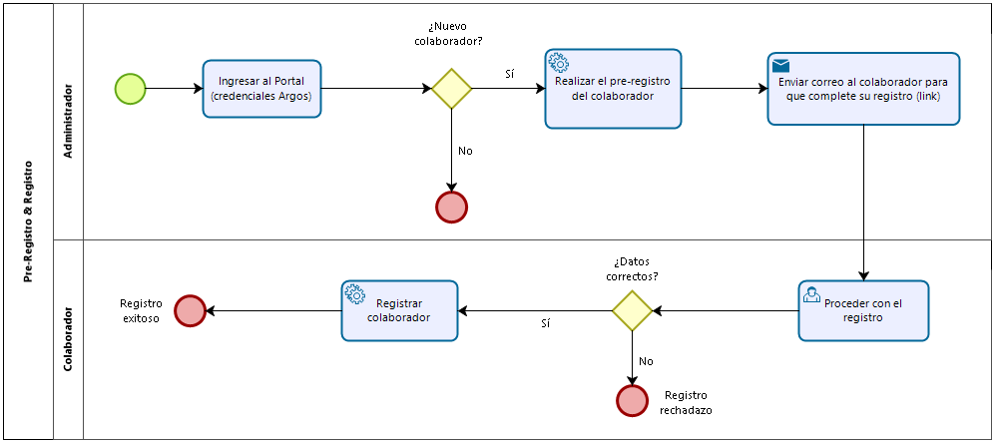

Para un Nuevo Colaborador, el Administrador ingresará al portal, realizará el pre-registro del usuario del portal con datos básicos como (Nombres, Apellidos, Correo Electrónico, Documento de Identidad), enviándole un correo al nuevo usuario para que continúe con su registro en el portal, aquí el usuario deberá colocar el correo electrónico que el Administrador ingresó como dato básico, cargándole automáticamente su nombres y apellidos, caso contrario no podrá continuar con el proceso de registro (esto permitirá filtrar cuáles usuarios pueden o no continuar con el registro en el portal, por tema de seguridad).

* 1. **Llenar ficha laboral por primera vez / Actualizar ficha laboral**

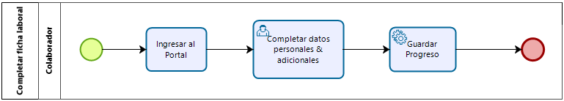

En este proceso el Colaborador, se entiende que ya completó el proceso de registro a la plataforma, luego de ingresar podrá seleccionar la opción “*ficha laboral*” del menú para poder completar su ficha laboral, tendrá opción de notificar alguna duda o inconveniente durante el proceso de llenado mediante un correo al Administrador (ver requerimientos funcionales).

* 1. **Actualizar ficha laboral del colaborador**

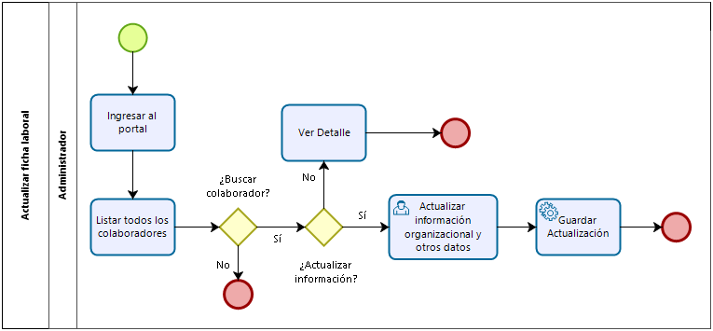

* 1. **Registros/Reporte de Incidentes**

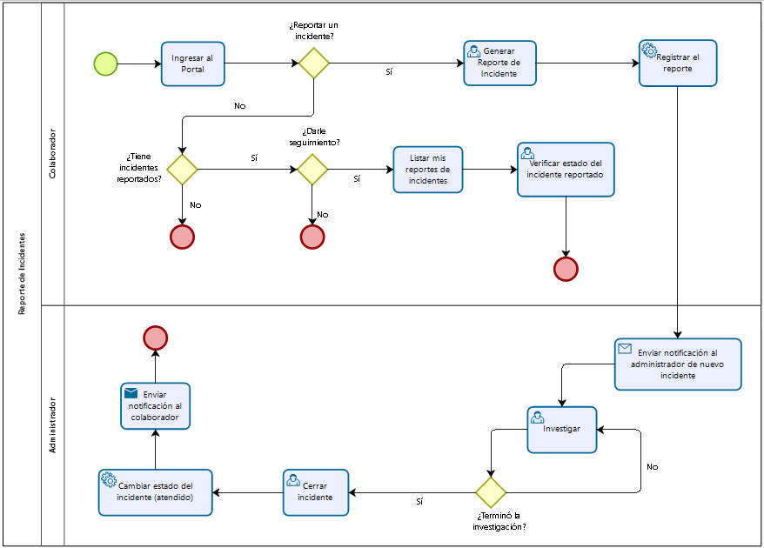

## Requerimientos

### Requerimientos Funcionales

#### Perfil: Usuario Colaborador

**RF001 – Menú de usuario Colaborador**

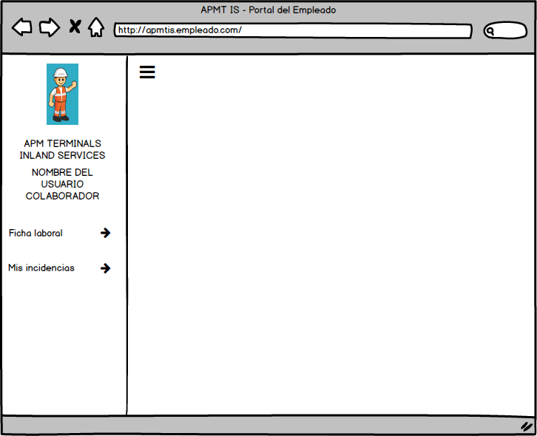

**Descripción de Requerimiento**

Se tendrá 2 opciones en el menú del colaborador:

* Ficha laboral: aquí el usuario podrá ver y/o editar su información personal.
* Mis incidencias: relación de incidentes y/o quejas generados por el usuario, podrá hacer seguimiento de acuerdo al estado.

**RF002 – Ficha laboral – Información Organizacional.**

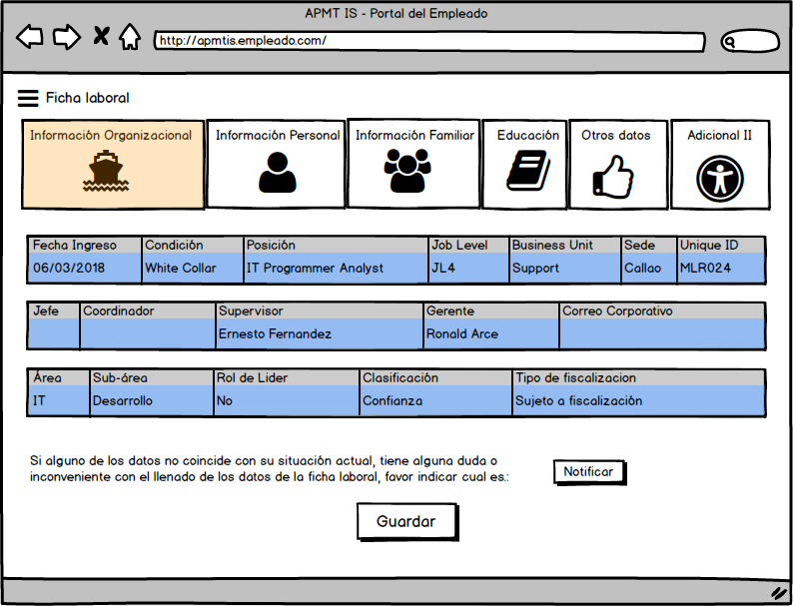

**Descripción de Requerimiento**

Página donde se mostrará la información organizacional (modo lectura) del colaborador, asimismo podrá notificar al administrador si algún dato no coincidiese con su situación actual o si tuviese alguna duda o inconveniente con el llenado de los datos de la ficha laboral (mediante notificación al correo electrónico), siendo la respuesta del administrador directamente al correo del colaborador.

**RF003 – Ficha laboral – Información Personal.**

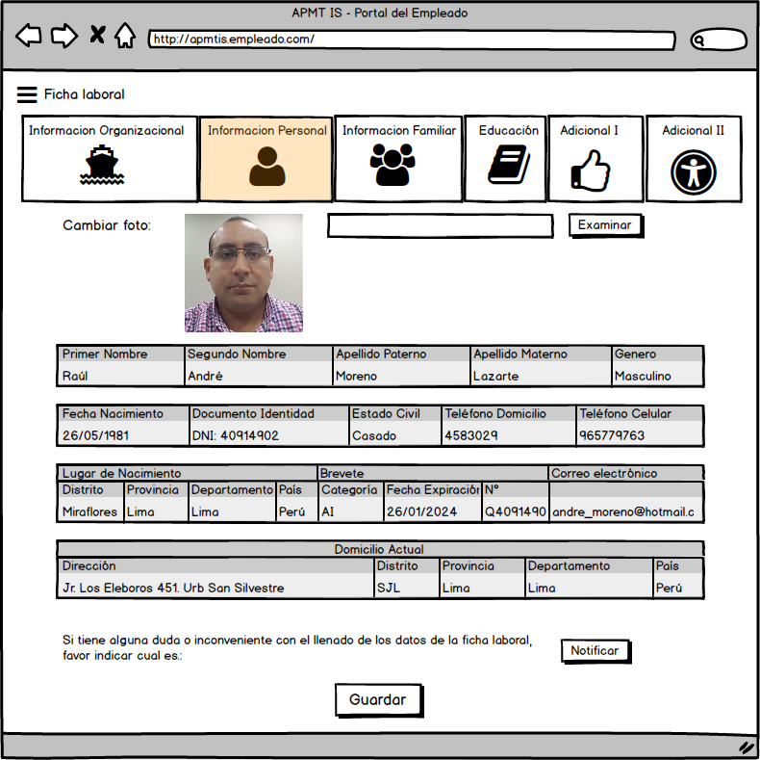

**Descripción de Requerimiento**

Página donde el colaborador podrá completar su información personal, además de adjuntar una foto.

**RF004 – Ficha laboral – Información Familiar.**

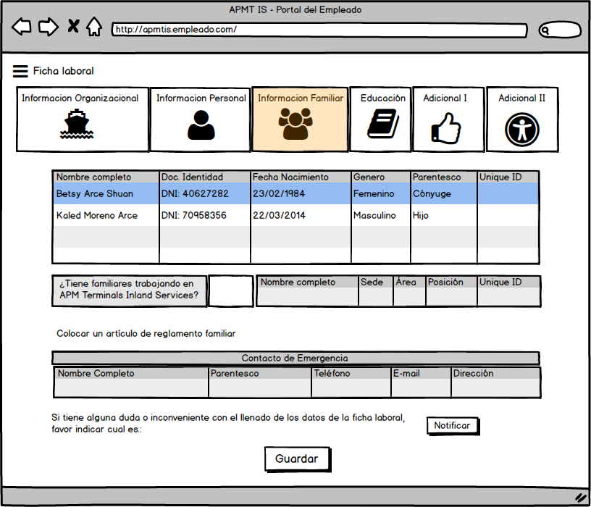

**Descripción de Requerimiento**

Página donde el colaborador podrá completar su información familiar, si tiene algún familiar trabajando en APM y el contacto en caso de emergencia.

**RF005 – Ficha laboral – Educación.**

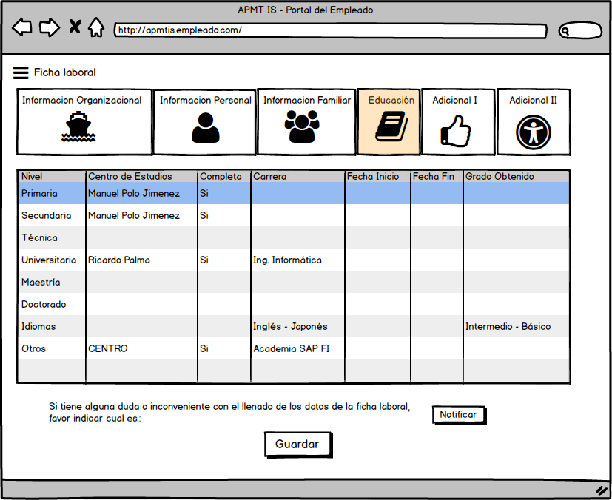

**Descripción de Requerimiento**

Página donde el colaborador podrá completar su información acerca de su educación.

**RF006 – Ficha laboral – Adicional I.**

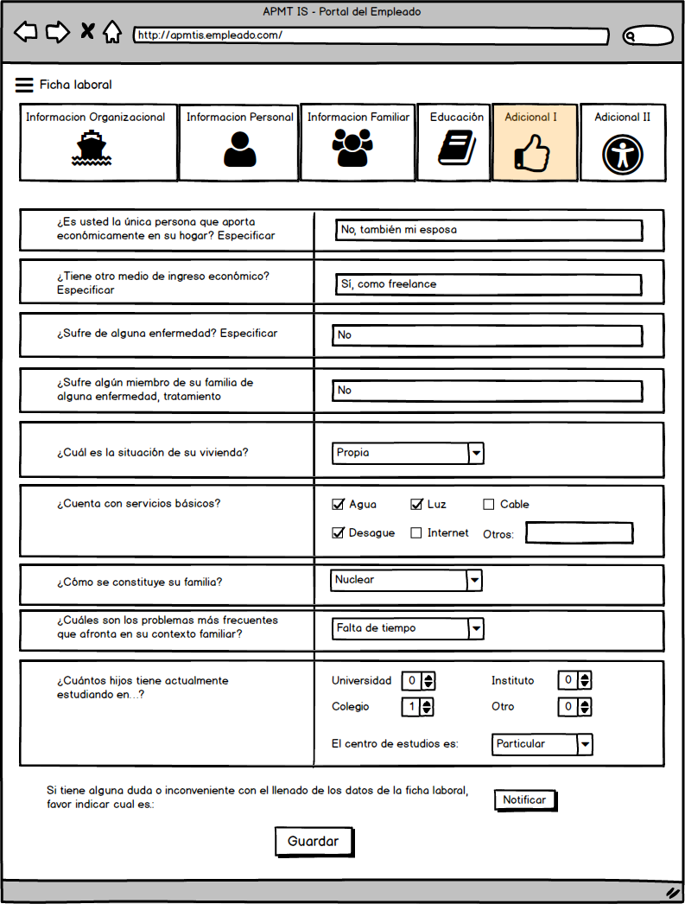

**Descripción de Requerimiento**

Página donde el colaborador podrá completar información adicional parte I.

**RF007 – Ficha laboral – Adicional II.**

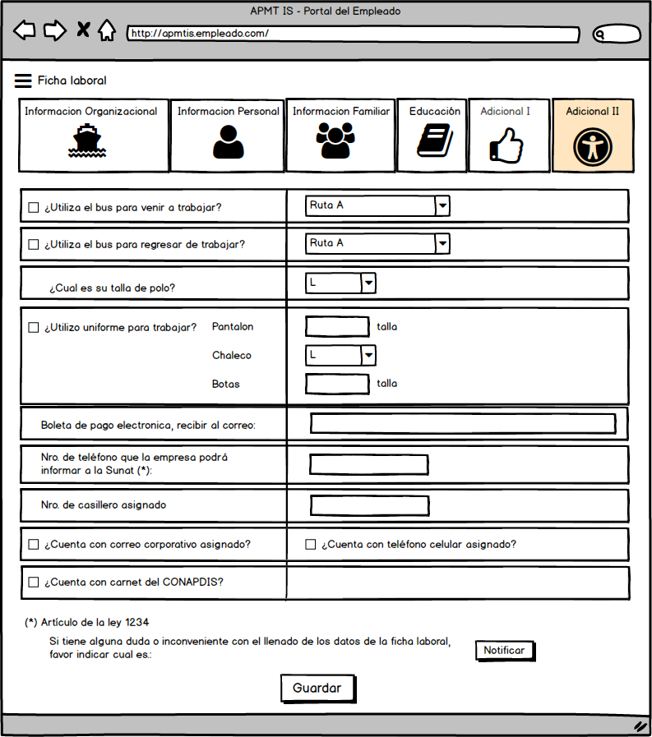

**Descripción de Requerimiento**

Página donde el colaborador podrá completar información adicional parte II.

**RF008 – Mis incidencias.**

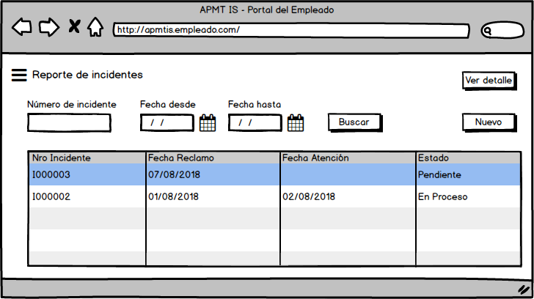

**Descripción de Requerimiento**

Página donde se mostrarán todos los incidentes y/o sugerencias generados por el colaborador con la opción de poder filtrar por número de incidente y fechas para ver sus detalles. Los estados serán Pendiente, En Proceso (en investigación) y Atendido (cuando ya se dio una solución o respuesta), los detalles de un incidente ya generado podrán ser vistos en modo lectura.

En esta página tiene la opción de generar un nuevo incidente y ver detalle de un incidente ya creado.

**RF009 – Nuevo Incidente**

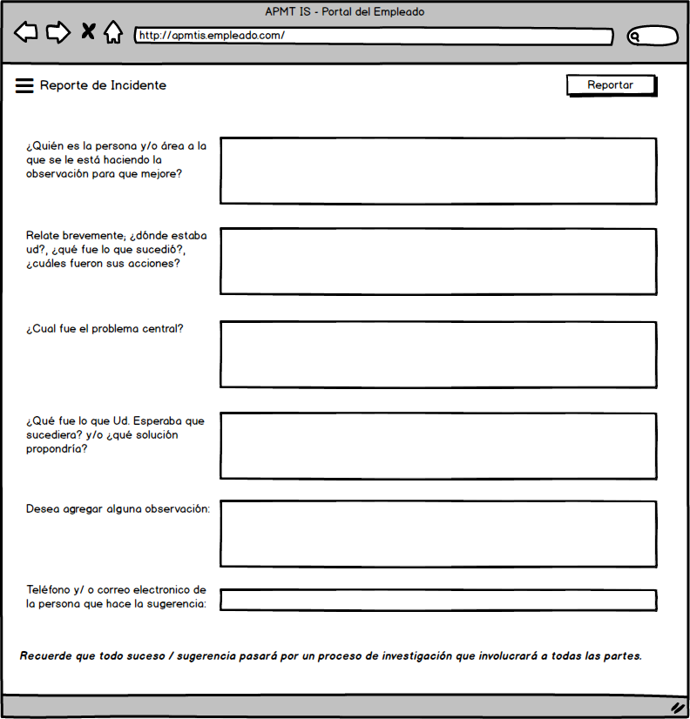

**Descripción de Requerimiento**

Esta página servirá para agregar un nuevo incidente o sugerencia.

Se debe llenar bien los datos, redactar de manera clara y concisa el asunto y/o problema, etc.

Al reportar el incidente, llegará una notificación por email a las personas indicadas por RRHH, quienes se harán cargo de la investigación y/o solución.

**RF010 – Ver detalle de Incidente (usuario Colaborador)**

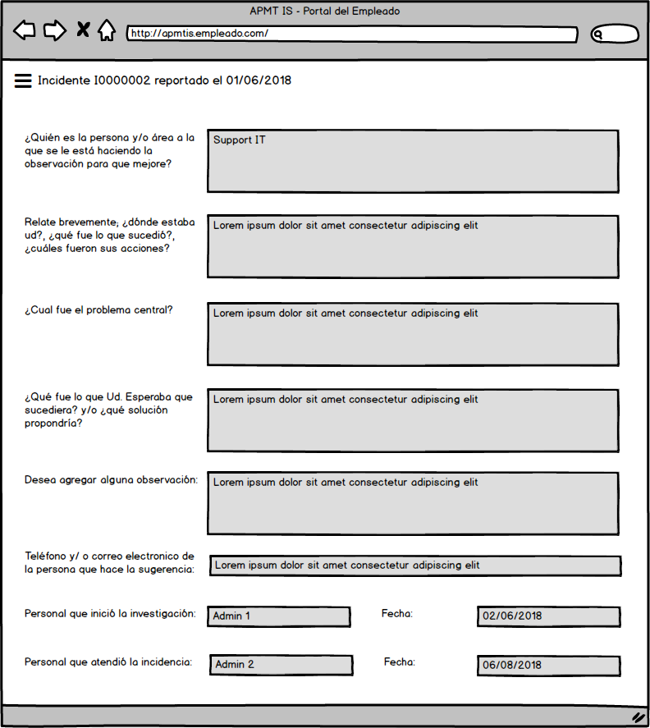

**Descripción de Requerimiento**

Esta página servirá para ver el detalle de un nuevo incidente o sugerencia (solo lectura).

El usuario podrá saber quién y cuándo se ha hecho cargo de la investigación y solución del incidente o sugerencia.

#### Perfil: Usuario Administrador

**RF011 – Menú de usuario Administrador**

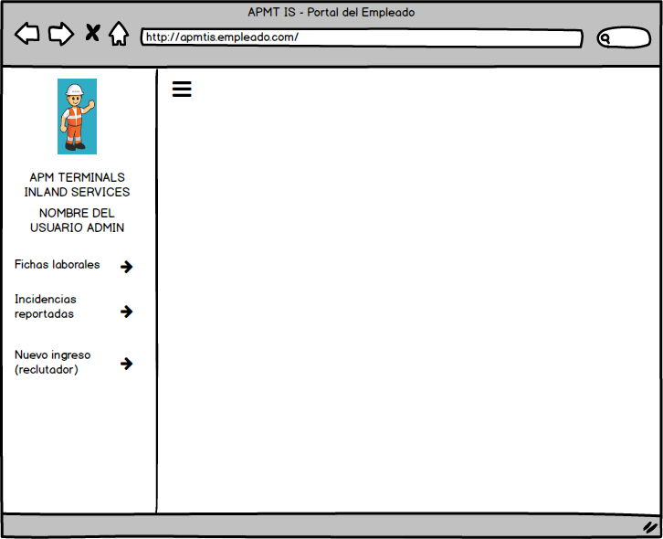

**Descripción de Requerimiento**

Se tendrán 3 opciones:

* Fichas laborales: aquí podrá ver toda la información de los colaboradores, aquí podrá completar y/o modificar la información de cada colaborador.
* Incidencias reportadas: relación de incidencias que se han reportado, para ser investigadas y atendidas.
* Nuevo ingreso: aquí se realiza el pre-registro de un colaborador.

**RF012 – Relación de fichas laborales**

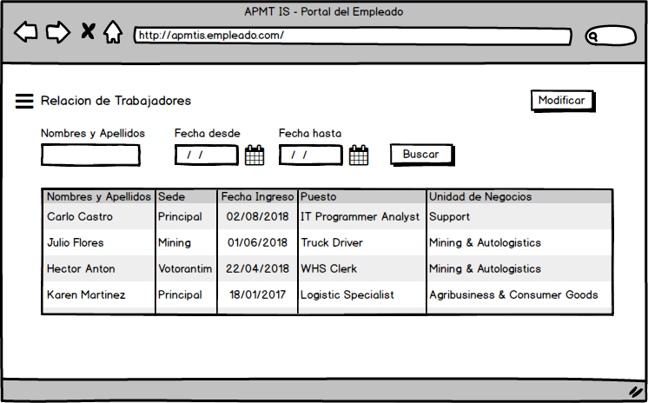

**Descripción de Requerimiento**

Página donde se mostrará la relación de colaboradores, se podrá realizar filtros con nombres y apellidos y rango de fechas.

Seleccionará el registro que desea revisar para poder modificarlo.

**RF013 – Modificar información del Colaborador**

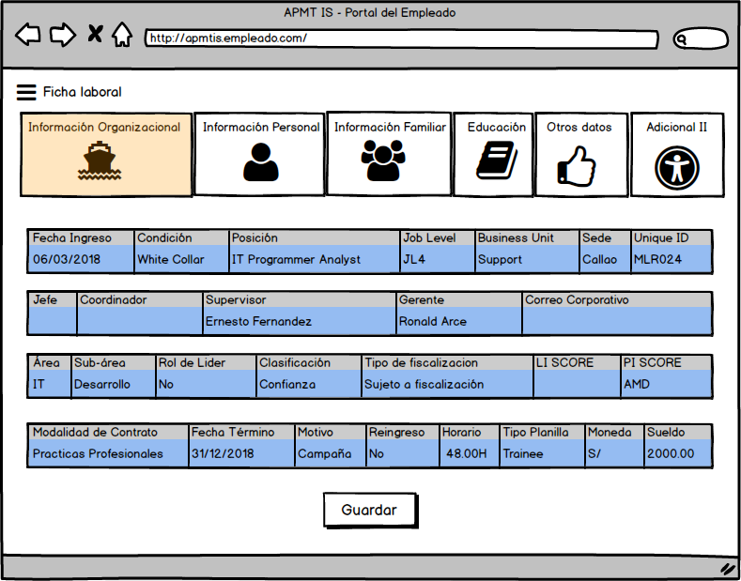

**Descripción de Requerimiento**

En esta página podrá completar la información organizacional de los trabajadores, siendo administrador le aparecerán datos que al colaborador no se le muestran. La información personal es similar al RF003, la información familiar es similar a RF004, la información de educación es similar a RF005 y la información adicional similar a RF006 y RF007.

**RF014 – Relación Incidencias Reportadas**

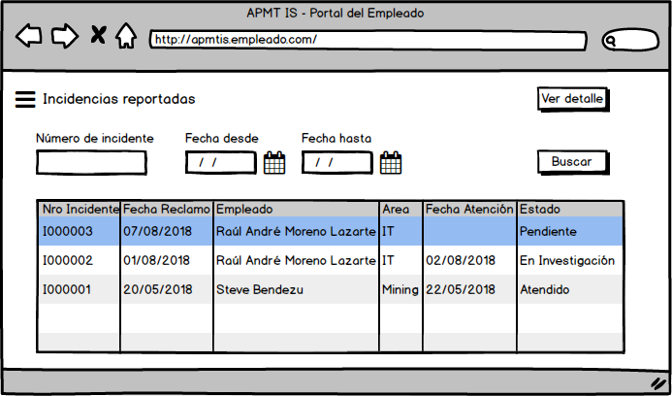

**Descripción de Requerimiento**

En esta pagina se mostrarán las incidencias reportadas por todos los colaboradores para dar paso a la investigación y atención. El estado del incidente será inicialmente Pendiente, pasando a “En Investigación” y finalmente como “Atendido”, estos estados se modifican una sola vez al ver detalle del incidente.

**RF015 – Ver Detalle (usuario Administrador)**

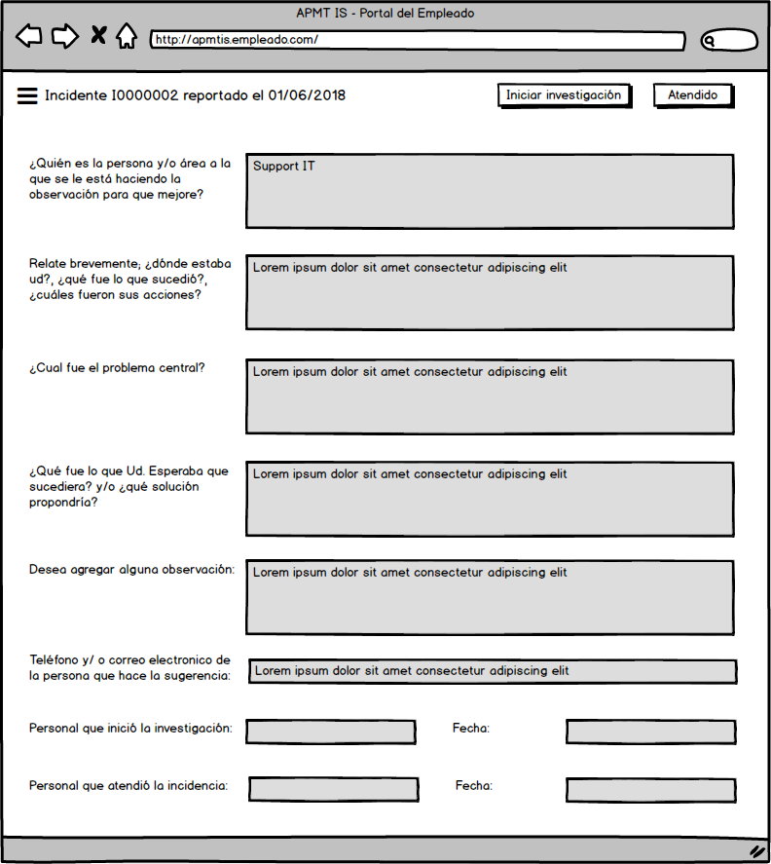

**Descripción de Requerimiento**

Al recibir la notificación por correo de que ha habido un incidente, el usuario administrador ingresará al portal y verá el detalle por primera vez del incidente, apareciendo solo el botón de “Iniciar investigación”.

Una vez que el incidente esté en proceso de investigación, el botón que aparecerá en esta página será “Atendido”, viendo quién y cuándo inició la investigación.

Finalmente, si el incidente está en estado Atendido, no aparecerá ningún botón, viendo quién y cuándo colocó el incidente como Atendido.

**RF016 – Nuevo Colaborador (reclutador)**

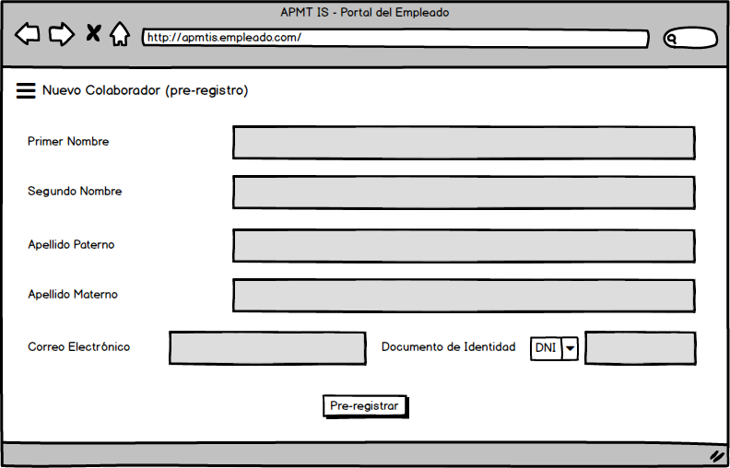

**Descripción de Requerimiento**

En esta página el usuario administrador podrá “pre-registrar” a un nuevo colaborador para que éste continúe luego con el proceso de registro y complete su información.

### Requerimientos No Funcionales

**RNF001 - Permisos**

**Descripción de Requerimiento**

Se manejarán los siguientes perfiles:

* Colaborador: tendrá acceso a las opciones de servicios en línea, ficha laboral y mis incidencias.
* Administrador: tendrá acceso a las opciones de fichas laborales, Incidencias reportadas y Nuevo Ingreso.

**RFN002 – Interface de Comunicación**

**Descripción de Requerimiento**

La comunicación del Portal Web con los sistemas internos de la organización (DYNAMICS, ARGOS) se harán a través de Web Services.

**RFN003 – Colores Corporativos**

**Descripción de Requerimiento**

Para el diseño de las pantallas, formularios, imágenes, etc; se debe primar los colores corporativos:

* Naranja: #EE621E
* Blanco
* Negro
* Azul: #004165

Mismo estilo del portal web de Vacios.

**RFN004 – Paginado**

**Descripción de Requerimiento**

Para las consultas, la grilla debe mostrar como máximo 25 registro del más actual al más antiguo. Por lo que deberá existir paginado en las grillas, para que muestre la información consultada.

**RFN005 – Login de Portal Web**

**Descripción de Requerimiento**

El sistema deberá permitir mostrar una pantalla de logueo para ingresar al Portal Web y una opción para que se registre indicando su correo electrónico como usuario (pre-registrado por el usuario administrador) como primera validación.

## Aprobaciones

|  |  |  |
| --- | --- | --- |
| **Nombre** | **Cargo** | **Firma/Correo** |
|  |  |  |
|  |  |  |